Astore Procurement News | Modelo para fornecedores

Esta ferramenta de notícias é uma ótima oportunidade para promover os seus produtos ou serviços! Agora tem a flexibilidade de criar campanhas de promoção sempre que desejar!
Contacte o seu representante Astore que o orientará na criação da sua promoção e publicará a sua comunicação na nossa página de Notícias em AstoreProcurement.com. Para mais informações, veja o vídeo abaixo.
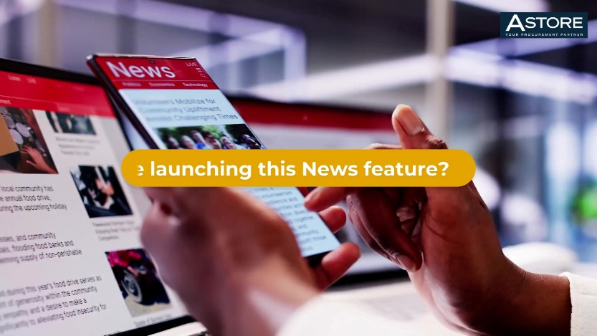
Video
LISTA DE VERIFICAÇÃO PARA O SEU ARTIGO
- Título
- Breve descrição
- Imagem ou logótipo para a imagem de capa [dimensões: mínimo 306 × 170, máximo 640 × 480]
- Modelo preenchido
- Documentos (PPT, PDF, ficheiros multimédia, listas Excel, etc.)
DICAS E MELHORES PRÁTICAS
- Apresente-se! Dê sempre contexto ao seu artigo: descreva quem é e o que oferece. Isto ajudará os clientes que ainda não estão familiarizados com os seus produtos ou serviços.
Pode anexar a documentação adicional (brochura, apresentação) que os clientes podem descarregar.
Recomendamos que adicione uma brochura em formato PDF com imagens. [Limite de 32 MB por ficheiro] [Formatos aceites: pdf, pptx, docx, docs, doc, xlsx, xls, csv].
Forneça as traduções dos seus documentos para as línguas locais relevantes.
- Ofertas ou promoções especiais? Não se esqueça de descrever as vantagens da promoção, como encomendar e aplicar a promoção.
Botão de chamada para ação: Adicione uma hiperligação para o seu produto na Astore Shop ou para a página do seu fornecedor no Diretório de Fornecedores Astore.
Pode pedir ao seu representante Astore que adicione esta ligação por si.
- Uma alteração dos preços ou das condições? Se precisar de comunicar uma alteração de preços ou condições, certifique-se de que explica/justifica sempre a alteração. Os clientes vão querer uma explicação.

- Adicione elementos visuais de boa qualidade: imagens, logótipos e vídeos.
Recomendamos que adicione uma imagem de capa + uma imagem no corpo do seu artigo.
Envie-os como anexo a este documento ou partilhe uma ligação para o ficheiro multimédia. [Limite de 32 MB por ficheiro multimédia] [Formatos aceites: png, gif, jpg, jpeg.]
Imagem ou logótipo para a imagem de capa [dimensões: mínimo 306 × 170, máximo 640 × 480]
Se desejar adicionar um vídeo ao seu artigo, envie-o como anexo a este documento ou adicione uma hiperligação diretamente no texto do seu artigo [Limite de 32 MB por suporte] [formatos aceites: mp4 ogv webm].

MODELOS
Instruções: Preencha o seguinte modelo para criar o seu artigo de notícias
- Preencha os dados do seu artigo e a imagem de capa (página 1)
- Preencher um modelo de artigo (páginas 2-5)
Todos os campos marcados com um asterisco são obrigatórios.

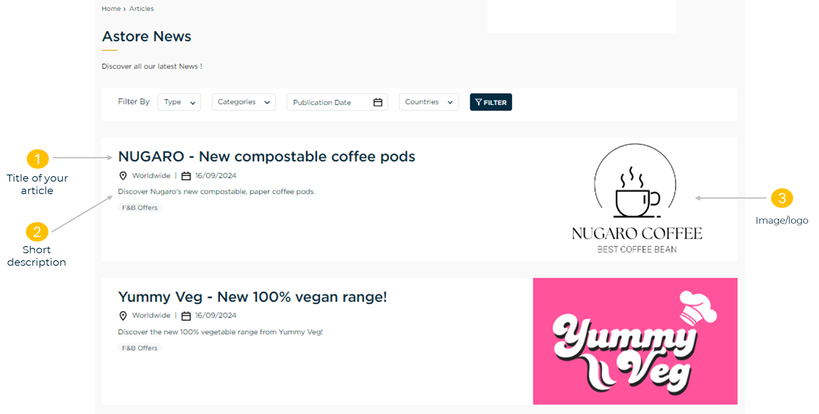
- Pormenores do artigo e imagem da capa
*Título: Escreva o seu título abaixo. [90 caracteres no máximo].
NOME DO FORNECEDOR - Título
*Descrição breve: Escreva abaixo uma breve descrição atractiva que incentive os leitores a abrir o seu artigo. Descreva em poucas palavras o tema do seu artigo. [500 caracteres no máximo].
*Imagem ou logótipo para a imagem de capa: Adicione uma imagem relacionada com o tema do seu artigo ou o seu logótipo. Pode enviar a imagem como anexo por correio eletrónico ou partilhar uma ligação para a descarregar. [Limite de 30 MB por suporte] [Formatos aceites: png gif, jpg, jpeg.] [Tamanho: mínimo 376x181, máximo 676x250]

- Modelos de artigos
Preencha um dos modelos abaixo.
Modelo 1

Yummy Veg desenvolveu uma nova gama de produtos 100% vegetais!
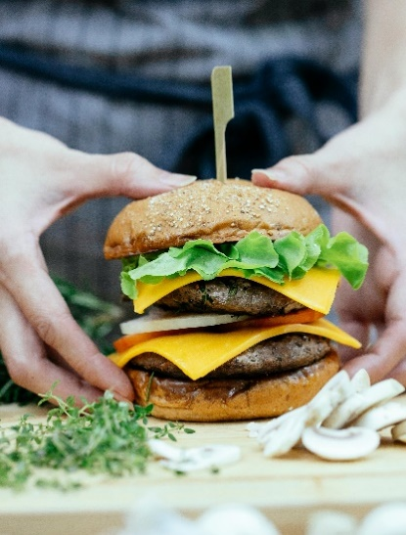 | O hambúrguer vegan - um hambúrguer suculento como o conhecemos, simplesmente vegan!  Desde o início de 2024, todos os nossos produtos da gama "VeggieYummy" são 100% à base de plantas. Isto significa que são completamente veganos!  Navegue agora pelo nosso catálogo variado de produtos veganos e prepare-se para a época dos churrascos - temos algo para todos!

Pré-visualização em AstoreProcurement.com:
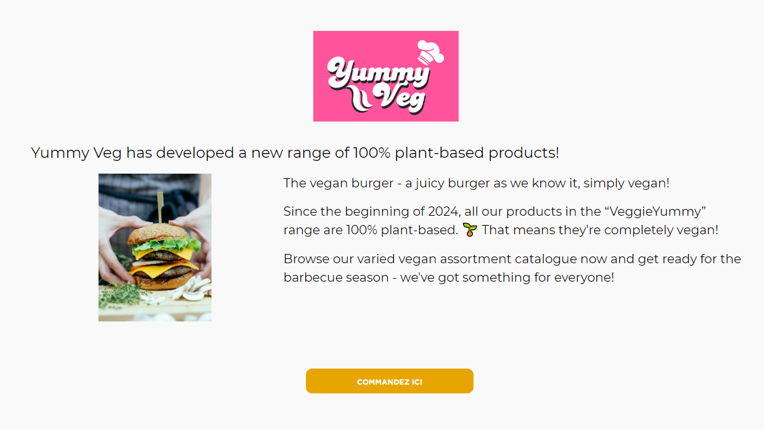

Modelo 2

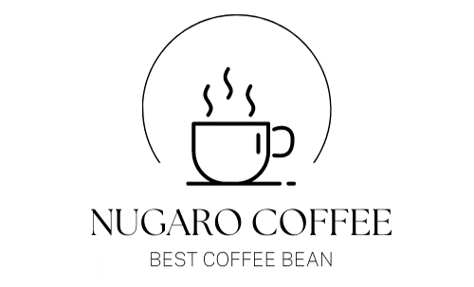

Outra alternativa sustentável: cápsulas de papel.

A possibilidade de fazer compostagem das suas cápsulas.
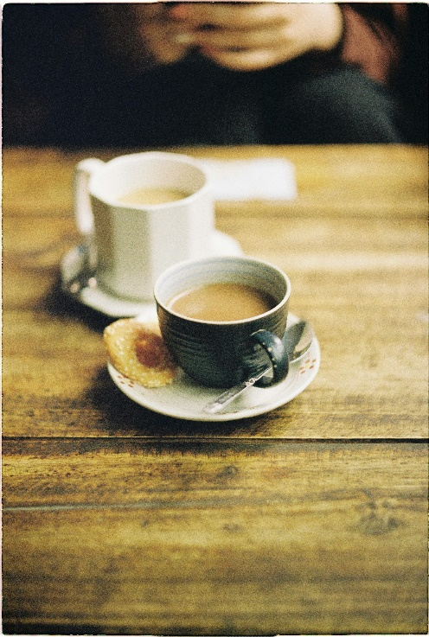 | TECNOLOGIA QUE CORRESPONDE À QUALIDADE NUGARO  Após três anos de investigação e desenvolvimento, a Nugaro desenvolveu uma nova cápsula compostável à base de papel. Feita de papel, preserva todos os aromas do café moído no interior da cápsula para uma experiência de degustação que corresponde às suas expectativas. Está disponível em cinco variedades, incluindo um café descafeinado.
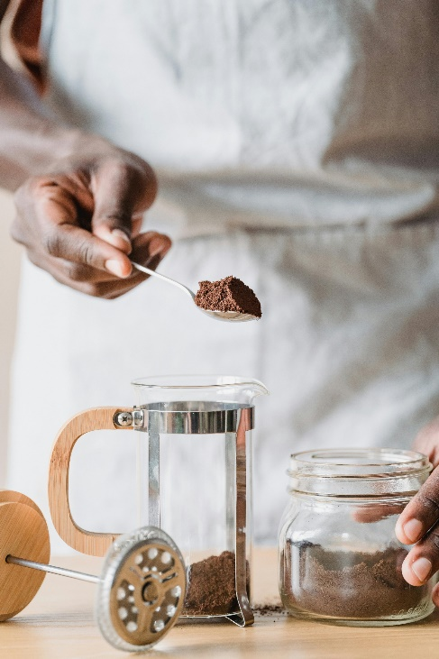 | ACESSÓRIOS PARA OS SEUS QUARTOS DE HOTEL  Para manter o café fresco, a Nugaro desenvolveu um frasco especialmente concebido para conservar as cápsulas de papel nos hotéis. Podemos também fornecer materiais personalizados para os quartos de hotel para decorar o canto do café.

Pré-visualização em AstoreProcurement.com:
